
федеральное государственное бюджетное образовательное учреждение высшего образования
«НИЖЕГОРОДСКИЙ ГОСУДАРСТВЕННЫЙ АГРОТЕХНОЛОГИЧЕСКИЙ УНИВЕРСИТЕТ
ИМЕНИ Л.Я. ФЛОРЕНТЬЕВА»

ПРОГРАММА

проведения Дня открытых дверей
ФГБОУ ВО «Нижегородский государственный агротехнологический университет имени Л.Я. Флорентьева»

8 ноября 2025 года

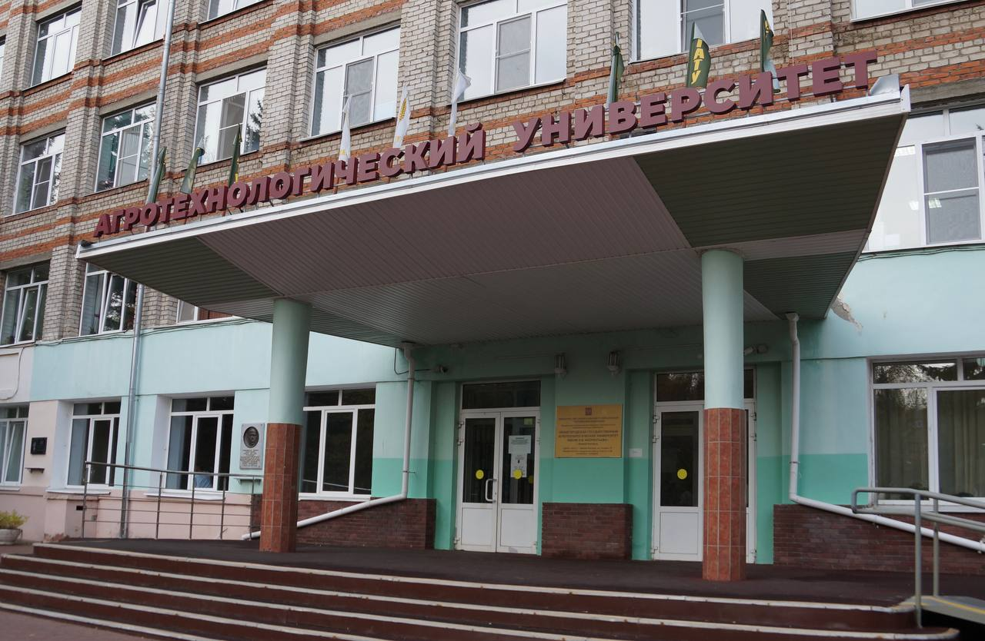

ПРОГРАММА

проведения Дня открытых дверей ФГБОУ ВО «Нижегородский государственный агротехнологический университет

имени Л.Я. Флорентьева»

Дата – 8 ноября 2025 г.
Время – 10.00 - 15.00
Место проведения – Федеральное государственное бюджетное образовательное учреждение высшего образования «Нижегородский государственный агротехнологический университет имени Л.Я. Флорентьева» (г. Нижний Новгород, пр. Гагарина, д. 97, главный учебный корпус, актовый зал, второй этаж)
Регистрация участников 10.00 - 11.00 (фойе актового зала)
Участники: обучающиеся муниципальных общеобразовательных организаций и профессиональных образовательных учреждений Нижегородской области и других регионов Российской Федерации, руководители делегаций, родители

10.00-11.00 | Презентация факультетов, демонстрация научных достижений и мастер-классы (фойе актового зала)
Пленарная часть Дня открытых дверей, 11.00 - 12.30 (актовый зал)
11.00-11.10 | Открытие Дня открытых дверей  Басонов Орест Антипович – и.о. ректора ФГБОУ ВО «Нижегородский государственный агротехнологический университет имени Л.Я. Флорентьева», доктор сельскохозяйственных наук, профессор
11.10-11.15 | Презентационный видеоролик Нижегородского ГАТУ  им. Л.Я. Флорентьева
11.15-11.21 | Приветственное слово и выступление  От министерства сельского хозяйства и продовольственных ресурсов Нижегородской области (по согласованию)
11.21-11.27 | Приветственное слово и выступление  От министерства образования и науки Нижегородской области (по согласованию)
11.27-11.33 | Приветственное слово и выступление  От министерства лесного хозяйства и охраны объектов животного мира Нижегородской области (по согласованию)
11.33-11.38 | Приветственное слово и выступление  От управлений сельского хозяйства муниципальных и городских округов Нижегородской области (по согласованию)
11.38-11.43 | Приветственное слово и выступление  От предприятий-партнеров аграрного бизнеса, пищевой и перерабатывающей промышленности, лесного хозяйства (по согласованию)
11.43-11.48 | Презентационный ролик о преимуществах целевого обучения в Нижегородском ГАТУ
11.48-12.05 | О правилах приема в Нижегородский государственный агротехнологический университет им. Л.Я. Флорентьева в 2026 году  Блинова Светлана Юрьевна – ответственный секретарь Приемной комиссии
12.05-12.15 | Ответы на вопросы
12.15-12.30 | Концерт художественной самодеятельности обучающихся
Круглый стол для руководителей делегаций муниципальных общеобразовательных организаций и профессиональных образовательных учреждений Нижегородской области «Эффективное партнерство школы и вуза в рамках проекта «Кадры в АПК», 12.30 - 14.00 (ауд. 244)
Встречи с деканами факультетов, 12.30 - 13.00 (по аудиториям)
12.30-13.00 | Агрономический – 349 ауд.  Биоэкологический – 514 ауд.  Ветеринарный – актовый зал  Зооинженерный – 335 ауд.  Инженерный – 123 ауд.  Лесного хозяйства – 123б ауд.  Перерабатывающих технологий – 421 ауд.  Экономический – 222 ауд.
Экскурсии в Музеи Нижегородского ГАТУ им. Л.Я. Флорентьева, 13.00 - 15.00
13.00-15.00 | Посещение Музея им. С.А. Есенина «Есенинская деревня»  (ауд. 402, учебный корпус инженерного факультета)
13.00-15.00 | Посещение Музея почв  (ауд. 411, главный учебный корпус)
13.00-15.00 | Посещение Музея НГАТУ  (2 этаж, главный учебный корпус)
Предметные олимпиады по биологии, обществознанию, физике, в рамках олимпиады Нижегородского ГАТУ «Молодые таланты – аграрной науке»,
13.00-15.00
13.00-15.00 | Проведение предметной олимпиады по биологии  (ауд. 335, главный учебный корпус)
13.00-15.00 | Проведение предметной олимпиады по обществознанию  (ауд. 421, главный учебный корпус)
13.00-15.00 | Проведение предметной олимпиады по физике  (ауд. 123, главный учебный корпус)

